ばら組 保護者各位 平成２８年４月吉日

第１回 ばら組親睦会のお知らせ

春の過ごしやすい日が多くなりました。あっという間にとうとう年長になりましたね。
この１年のお兄さんお姉さんとしての成長がたのしみですね。
さて、ばら組保護者の親睦をはかりたく、第１回親睦会を下記の通り企画いたしました。
お忙しい中とは思いますが、たくさんの方に参加して頂き、こどもは遠足で、
大人は親睦会で、それぞれ楽しい時間が過ごせればと思います。
つきましては、下記に必要事項を記入していただき、５月１１日（水）までに、みほ先生へ
ご提出下さい。よろしくお願いいたします。

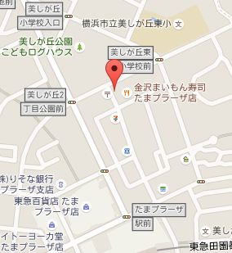
記
- 日 時： 平成２８年５月３０日（月）
午前１１時半～午後１時半
- 場 所： ジャムカフェ（たまプラーザ駅より徒歩４分。
電話：０４５－９９９－９９９９
青葉区たまプラーザ２―３―４ 大森ビル２F）
＊駐車場はありませんので、
近隣駐車場の利用をお願いします。
- 会 費： 1,３10円（プリント代込）
- 持ち物： 保護者用名札
- 食 事： パーティメニュー
- キャンセル：当日朝９時までに、山田（０９０－９９９９－９９９９）までご連絡下さい。

＊園の行事ではありませんので、園への問い合わせはご遠慮願います。
親睦会は、幼稚園からの強制ではありません。あくまでも親睦を深める目的で行われます。
お仕事や諸事情などで参加できない方もいらっしゃるのは当然です。
無理のないようよろしくお願いいたします。
＊お子様メニューご希望の方は、メインを選んで下記へご記入ください。
以上
幹事：山田、佐藤、鈴木
--------------------------------------- き り と り -------------------------------------------
締切：５月１１日みほ先生まで！
ばら組 ふりがな
お子様のお名前

出席します ・ 欠席します どちらかに○をして下さい

＜出席の場合＞ご希望のものに○をして下さい。
・同伴のお子様：（ ）名
・お子様メニュー（７４８円）の希望： ・有（パスタ／リゾット／ピザ） ・ 無
・ドリンクの希望：・ホットコーヒー ・アイスコーヒー ・ホットティー ・アイスティー

